Назар аударыңыз*
Өтіңіш бермес бұрын мына құжаттар тізімін алдын ала сканерлеп немесе фото суретін дайындап алыңыз. Порталға JPEG және Png немесе PDF форматарында бекіте аласыз. Міндетті түрде қажет етілетін құжаттар қызыл жұлдызшамен көрсетілген(*)
Егер сіздің бір құжаттыңызда 1-2 немесе 3-4 бет парақ болатын болса, оларды бір PDF файлға біріктіру қажет. Мына сілтемелер арқылы өтіп онлайн біріктірсеңіз болады
https://www.ilovepdf.com/ru/merge_pdf
https://smallpdf.com/ru/merge-pdf
Қосымшасы бар білім туралы құжат (түпнұсқа)*
№ 086-У формасындағы медициналық анықтама*
№ 063-У егу картасы
Тест нәтижелері бойынша берілген сертификат
Жеке басын куәландыратын құжаттың көшірмесі*
Білім грантын тағайындау туралы сертификат
Тіркеу куәлігі (ұлдарға)
IELTS СЕРТИФИКАТЫ
Талапкерге on-line тіркеу бойынша нұсқаулық
Талапкердің тіркелуі
Оқуға өітініш беру үшін,сізге міндетті түрде тіркелу қажет,жүйеге тіркелу үшін «Онлайн тіркелу» белгішесін басу керек.
немесе мына белгішеге басып тіркелуге болады
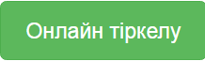

Тіркелу үшін
Келесі жолдарды толтырып, пайдаланушының жеке жазбасын жасау керек.
Қолданушылының аты кішкентай әріптен басталуы қажет.
Сәтті тіркеуден (авторландырудан) кейін талапкерге жеке бет ашылады.
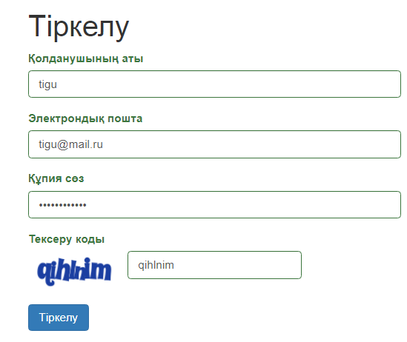

Жеке жазбаны өндеу
Жеке жазбаны (профильді) өңдеу үшін "пайдаланушы аты" белгісіне басу және профиль параметрлеріне өту қажет.
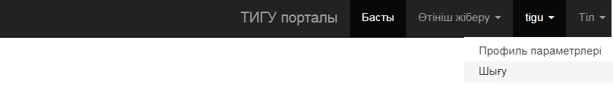
Онлайн өтініш беру
Онлайн өтініш беру үшін "Өтініш жіберу"белгісіне басу қажет. Сіздің жеке деректеріңіз бөлімдерге бөлінген. Толтырылатын міндетті жолдар жұлдызшамен (*) белгіленген. Барлық қажетті жолдарды қатесіз толтырғаныңызға көз жеткізіңіз.
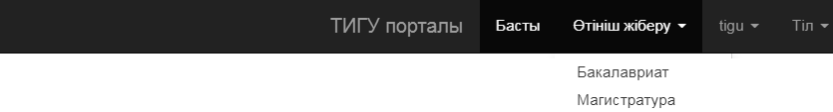
1.«Жеке мәліметтер» бөлімінде тегін, аты-жөнің, әкесінің атын толтырасыз және туған күнін, жынысын, ұлтын, отбасы жағдайын, әлеуметтік мәртебесін таңдайсыз.
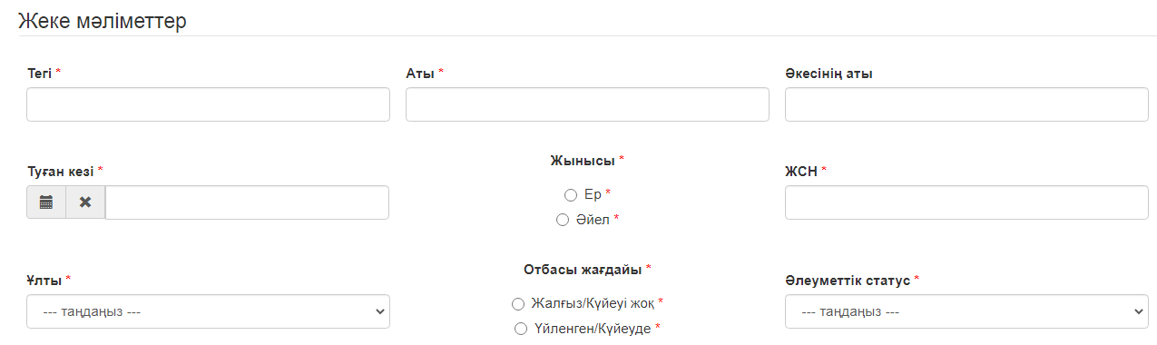
2.«Тіркелу бойынша мекенжай» бөлімінде елді, аймақты, аудан-қаланы таңдаңыз және тіркеу мекенжайын көрсетіңіз.
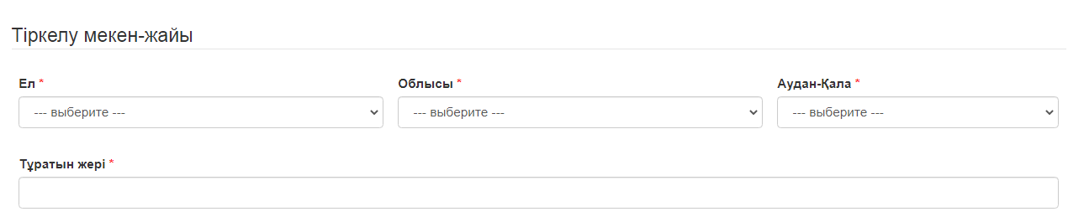
3.«Тұрғылықты мекен-жайы» бөлімінде елді, аймақты, аудан-қаланы таңдаңыз және нақты тұрғылықты мекен-жайыңызды көрсетіңіз.
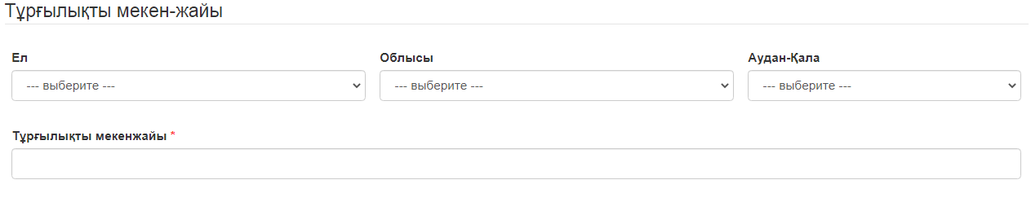
4.«Жеке деректер» бөлімінде төлқұжат деректерін толтырып, жеке байланыс нөмірлерін көрсетіңіз.
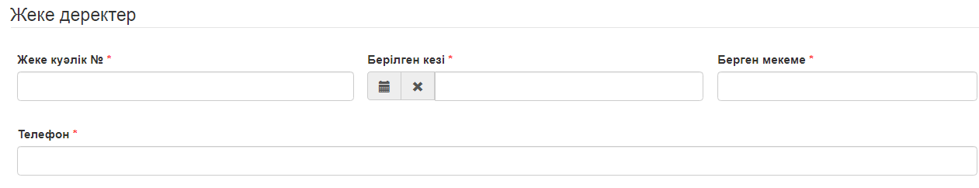
5.«Ата-аналар / Жақындар» бөлімінде ата-аналар немесе туыстар туралы ақпаратты және байланыс телефондарын көрсетіңіз
6.«Білім туралы құжат» бөлімінде: Аттестат түрін мен Диплом түрін таңдаңыз және Куәлік / Диплом №, ҰБТ / КТ баллдары, Сертификат №, Жеке тест коды (АКТ) толтырыңыз, сіздің оқу туралы мәліметтеріңізді растайтын сертификат берілген күнді белгілеңіз.
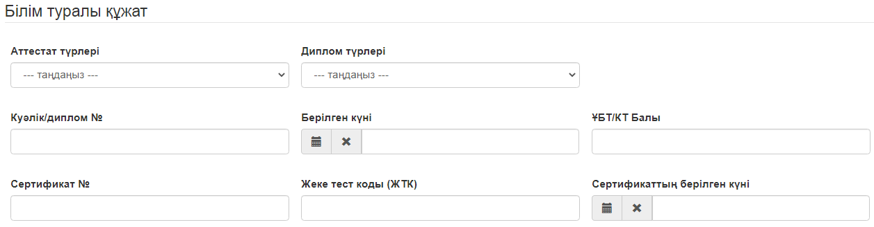
7.«Білім» бөлімінде сіз бітірген оқу орнын таңдаңыз: мектеп, колледж, жоғары білім және оқу формасын, оқыту тілін және білім беру бағдарламасын таңдаңыз.
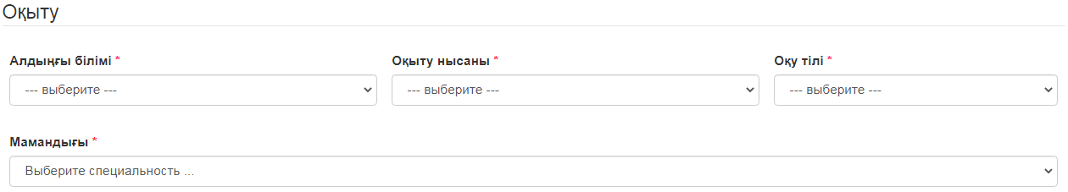
8. «Құжаттар» бөлімінде сканерден өткеннен кейін қажетті құжаттарды бекітіңіз. Сіз файлдарды келесі JPEG және Png немесе PDF форматарында бекіте аласыз. Суреттің бұлыңғыр емес екендігіне көз жеткізіңіз.
Cоңғы кезең
Барлық жолдарды және қоса берілген құжаттарды бекіткенен кейін «Жіберу» белгісін басыңыз, егер сіздің өтінішіңіз сәтті жіберілсе, «Сіздің өтінішіңіз тексеруге сәтті жіберілді» деген хабарлама пайда болады.
Ескертпе*
Өтініш пен қоса бекітілген құжаттарды жібергеннен кейін олар редакциялауға қол жетімді болмайды.
Осыған байланысты жіберілген ақпаратты және оған қоса бекітілген файлдарды мұқият тексеру ұсынылады. Қате мәліметтерді түзету қажет болса, университеттің қабылдау комиссиясының байланыс телефондарына қоңырау шалсаңыз болады.
8 (7262) 541-127 8 708 235 47 27
Сіздің өтнішіңіз үш күн ішінде тексеріледі, егер сіздің өтінішіңіз сәтті өңделсе, жеке жазбада «Қабылданды» деген статус пайда болады.
Егер сіз өтнішіңізде және оған қоса бекітілген құжаттарда дұрыс емес және толық емес ақпарат болса, Қабылдау комиссиясының қызметкері сізбен порталда тіркеу кезінде көрсетілген электрондық пошта арқылы немесе байланыс телефондары арқылы байланысады.

